DroidLab keretrendszer
Az Android alapú elosztott kutatási hálózat fejlesztői dokumentációja

Lajtha Balázs, Máté Miklós, Molnár Sándor, Mitcsenkov Attila, Vida Rolland
2013. április – június

Bevezetés
A prototípus pozitív eredményeinek a nyomán nekikezdtünk a mérőhálózat részleteinek kidolgozásának és ezzel párhuzamosan elkezdtük az első szakasz központi elemének, az Android alkalmazásnak a fejlesztését. Az Android alkalmazás fejlesztését agilis módszertan szerint végezzük. A porjekt szervezéséhez Kanbant használunk. A hibajelentések kezelését is Kanbanban fogjuk megoldani.
A kódbázist git verziókövető rendszerben tároljuk. Reményeink szerint 2013 Q3-ban összeáll a keretrendszer, és a minimális működő funckionalitás valódi felhasználókkal is tesztelhető lesz. Ehhez már egyeztettünk önkéntes tanszéki alkalmazottakkal és diákokkal, akik vállalják a keretrendszer folyamatos futtatását.

Fejlesztés menete
A mai világban, amikor a szoftverek frissítéseinek eljuttatása a folyamatos és szélessávú internetkapcsolat, és a mobil operációs rendszerekben implementált automatizmusok miatt transzparens és gyros folyamat, a mobil alkalmazások fejlesztése már nem a hagyományos vízesés modellt követi. A diszkrét release-ek helyét a Continous Integration vette át, egy webes vagy mobil szoftver naponta akár több változáson is átmehet, melyek akár a felhasználó tudta nélkül is érvényre léphetnek az eszközén.
A Continous Integration támogatására több fejlesztési módszertan született. Ezek régen az extreme programming majd az aggilis fejlesztés kategóriájába estek, mára azonban ezek tekinthetőek normának. Ennek megfelelően mi is egy ilyen projektvezetési módszert használtunk.

Módszertan
A különböző aggilis módszertanok közül ehhez a projekthez a Kanbant választottuk. A Kanban egy vizuális projekt-irányítási módszer. A Kanban rendszer nem határidőkre és etapokra épít, hanem változásokra. A Kanban szemléletének alapja a változások meghatározása és követése. Segíti a Continous Integration szemlélet implementálását azzal, hogy minden fejlesztési lépéshez rögzíti azt a hozzáadott értéket, amivel a projekt több lesz annak elvégzésekor. Stabil állapotból stabil állapotba juttatva így a terméket.
Egy olyan újszerű és összetett terméknél, mint a DroidLab, ez a megközelítés azért bizonyult nagyon hasznosnak, mert a kezdeti tervezés során egyértelművé vált, hogy az alkalmazás komplexitás szempontjából jól skálázódik: már egy nagyon egyszerű megoldás is használhatóvá teszi a rendszert, de sok olyan terület van, mely optimalizálást igényel hogy az alkalmazás széles körben való terjesztése gördülékeny legyen.
Mivel a felhasználók nem érintettek közvetlenül a szoftver használatában, ezért hibajelentéseket sem várunk tőlük. A hibákat automatikus jelentéseken keresztük fogjuk megkapni, a felhasználók nem fogják hibajegyenként várni a hiba megoldását ezért úgy döntöttünk, hogy nem fogunk külön hibajegy kezelő rendszert használni: a megoldásra kijelölt hibákat Kanban rendszerben fogjuk kezelni. Ennek előnye, hogy egyszerűsíti a projekt szervezését, hátránya, hogy nem látszik egyértelműen, hogy melyik hiba melyik kommittal, melyik fejlesztő által került kijavításra.

Verziókövetés
A csapatmunka közös kódbázist igényel, ennek bevett eszközei a verziókezelő rendszerek. Ezek közül is a legrugalmasabb és aggilis projektekben legtöbbet használt a GIT. A GIT előnye a többi verziókezelővel szemben, hogy teljesen elosztott, nincs kitüntetett szerver, bármelyik két repo közt lehet szinkronizálni, és támogatja a lokális verziókezelést. E mellett jó multiplatform támogatása van és több fejlesztőeszközben is implementáltak hozzá plugint.
A verziókezelők használatának több módja van. A legszembetűnőbb az ágak használata. Hagyományos szoftver-projekteknél az egyes feature-öknek, release-eknek külön ágat tartanak fent, ahogyan van bugfix, experimental és egyéb célokra fenttartott speciális ág is. Az ágakon külön zajlik a fejlesztés, különböző ágakon ugyanannak a komponensnek különböző verzióin is dolgozhatnak. Ez kényelmes a fejlesztés közben, hiszen csak saját munkájukat kell követniük. Azonban megnehezíti a termék kiadását, mert a különböző feature-öket különböző ágakból kell merge-elni, és ez a folyamat konfliktusokhoz, rosszabb esetben rejtett inkompatibilitáshoz vezet. Ez hatalmas egyszeri overhead-et jelent a kiadásnál, ami általában a kiadás halogatásához vezet.
A Continous Integration elven fejlesztett termékeknél ezért egy ágat használnak, minden fejlesztőnek feladata, hogy elvégzett feladatonként meggyőződjön arról, hogy saját munkája kompatibilis a mások által közben készített kóddal. Naponta többször is merge-elik az egyes változásokat a közös ágba, így biztosítva, hogy az újabb fejlesztések már a legfrissebb hibajavításokra épülnek. Ez lehetővé teszi, hogy minden merge-elés után ki is adják a szoftvert, így az automatikus tesztelésen ki nem ütközött hibákról hamar érkezik felhasználói visszajelzés, a fejlesztő gyorsan javíthatja a hibát a frissen készített kódjában.
A repo-ban a forrásfile-ok mellett a fejlesztőeszköz-specifikus projekt-file-okat, teszteket és build fájlokat is tároljuk, ezzel megkönnyítve a fejlesztői környezet felépítését egy új eszközön. A projekt dokumentációt egyelőre szintén verziókövetés alatt tároljuk, erről át fogunk állni egy CMS alapú rendszerre amikor a projektet elérhetővé tesszük a külvilág számára.

Tesztelés
A keretrendszer belső függőségeit próbáljuk a lehetőségek szerint csökkenteni, a funkcionalitást jól elkülöníthető komponensekbe szervezni. Ez nem csak a kód átláthatóságát növeli, és könnyíti a prárhuzamos fejlesztést, hanem segít a unit-tesztek készítésében is. Ahol Android komponenseket kell használnunk, az Android SDK biztosít egy mock frameworkot az életciklus-események, rendszererőforrások elérésére.
Egyelőre csak kis számú teszt készült amik gyorsan futnak, és ezért nincsenek teljesen automatizálva: minden fejlesztőnek saját felelőssége azokat a kód feltöltése előtt lefuttatni. A későbbiekben át fogunk állni egy automatikus build rendszerre és szoftver tesztelését egy tesztszerver fogja commitonként végezni.

Fejlesztőeszközök
Az Android alkalmazás-fejlesztés két támogatott fejlesztői eszköze az Eclipse alapú ADT és az IntelliJ alapú Android Studio. Mivel az utóbbit csak néhány hónapja mutatták be, és a fejlesztői csapat régóta használ Eclipse-et, ezért ezt választottuk.
Automatikus build rendszert egyelőre nem használunk. A projektet főként az ADT részét képező ant scriptekkel build-eljük. Mivel a modulokat egy speciális formátumban töltjük fel a telefonra, ezt a csomagot saját készítésű ant script segítségével állítjuk elő.
A fejlesztéshez valódi Android eszközöket használunk, mivel az emulátoron a pluginek jelentős része csak mock-szolgáltatásokat érne el. Szintén fontos, hogy az alkalmazás gördülékeny, jól kezelhető legyen, és ezt a fejlesztők egy valódi eszközön jobban fel tudják mérni.
A git verziókezelő szervereként a GitHub szolgáltatást használtuk. Azért esett erre a választásunk, szemben egy tanszéki szerveren futó repo-val, mert a GitHub-on hostolt projektekhez könyebb felhasználókat felvenni és jó áttekintő felületeket nyújt a kódbázis alakulásáról.
A Kanban módszertant a szintén ingyenes, online KanbanFlow eszközzel oldottuk meg.
Automatikus hibajegy kezelésre kézenfekvő lett volna a Google Play Store által kínált lehetőséget használni, azonban a sok kényelmi és analitikai funkciója miatt a választásunk az ingyenesen elérhető Flurry Analytics-re esett.
Az Android fejlesztőkörnyezet tartalmaz automatikus tesztelési lehetőséget. A rendszer unit-teszteléséhez ezt használjuk.
A szoftver funckionális tesztelése egyelőre manuálisan, debugger és log-üzenetek használatával történikk A teszteseteket szöveges formátumban tároljuk a verziókövető rendszerben.

Felhasználói motiváció
A DroidLab-ot olyan léptékben szeretnénk elterjeszteni, amelyben a felhasználók pénzbeli jutalmazása már nem lehetséges. Saját okostelefonokon végzett mérésekért általunk ismert kutatásokban 10-50$-os javadalmazásért vettek részt „önkéntesek”, ez kis létszámban végzett, rövid távú kutatások esetén elfogadható, de már egy kari léptékű néhány száz fős mérés elvégzésénél sem kivitelezhető, és reményeink szerint a DroidLab mérőhálózat ennél jóval nagyobb lesz.
Ilyen helyzetekben az egyik eszköz a gamification – játékossá tétel. Ez a fiatal tudományág az élet sok területén bizonyította hasznosságát. Ahhoz, hogy a rendszert gamifikálni tudjuk, meg kell határozni a rendszer felhasználói táborát, a felhasználók képességeit, felkészültségét, a használat belső és külső motivátorait, az elvárt felhasználói viselkedést. Ezeknek az ismeretében kell kiválasztani a gamification eszköztárából a használni kívánt komponenseket, és a komponensek beépítésének módját.
A DroidLab terjesztése három lépcsőben fog lezajlani, minden lépcsőben bővíteni fogjuk a megszólított felhasználók táborát, ezért valószínű, hogy minden lépcsőben más stratégiát, eszközöket kell alkalmaznunk a felhasználók motiválására.

Tanszéki release
A Continous Integration elvei szerint a fejlesztés során folyamatosan elérhetőnek kell lennie a működő alkalmazás legfrissebb verzióinak. Ennek megfelelően már a fejlesztés korai szakaszától kiadhatónak kell lennie az alkalmazásnak.
A DroidLab azonban egy komplex rendszer, sok olyan funkciója van, mely a közvetlen működéshez – mérések eszközökre juttatása, mérések futtatása, eredmények kinyerése – nem szükségesek, de a felhasználók biztonságát, kényelmét, motiváltságát szolgálják. És ezeknek a funkcióknak a megvalósítására csak a fejlesztés későbbi szakaszában tudunk sort keríteni.
Hogy a már működő kódot mégis tudjuk használni, felderíthessük az esetleges hibákat, a projekt korai szakaszában a projekt résztvevőinek, tanszékünk alkalmazottainak fogjuk az alkalmazást kiadni.

Felhasználók
A tanszéki szakaszban a rendszer felhasználói azok a tanszéki alkalmazottak lesznek, akiknek a tanszék biztosított Android alapú telefonokat mindennapi használatra. Ezek a felhasználók mérnökök, kutatók, vezetők. Átfogó ismeretük van a hálózatok működéséről, tisztában vannak a projekt fontosságával, egy kísérleti szoftver korai kiadásával járó kellemetlenségekkel. Ezért megértőbbek lesznek a hibákkal kapcsolatban.
A projekt tagjain kívül nem rendelkeznek azonban Android fejlesztési ismeretekkel, ezért az általuk leadott hibajegyek nem fognak túlmutatni azoknál a hibabejelentéseknél, melyeket átlagos felhasználóktól fogunk kapni a jövőben.
Ebben a szakaszban 10-20 alkalmazottat és diákot fogunk bevonni, a tesztelésnek benfentes hangulata lesz.

Meglévő motiváció
A tanszéki szakaszban részt vevő felhasználók az Androidos eszközök átvételével vállalták, hogy részt vesznek hasonló méréseken, kisérletekben, ezért a tanszéki szakaszban elsősorban arra számítunk, hogy ez a külső motiváció elég erős lesz ahhoz, hogy telepítsék a DroidLab alkalmazást.
E mellett reménykedünk abban is, hogy kellő felvilágosítást adva a rendszer működéséről, felkeltjük a kutatók érdeklődését a rendszer iránt és érdekeltté tesszük őket az általunk kínált kutatói eszköz elkészülésében, így téve őket motiválttá a használatban való aktív részvételre.
A munaktársak motiváltak lehetnek az alkalmazás tesztelésében pusztán bajtársiasságuk miatt is, a tanszéki légkörbe beleillik egy ilyen megközelítés.

Elvárt felhasználói viselkedés
Az elsődleges cél az alkalmazás használata, a használat során az automatikus hibakezelő rendszer segít a teszteletlen vagy rosszul tesztelt kódszakaszok felderítésében és javításában. A tanszéki szakaszban az alkalmazás használatán túl nagyon fontosak a felhasználói visszajelzések.
A felhasználóként való részvételen túl a kollégákra mint kutatókra is számítunk. Az alkalmazást megismerve reméljük, hogy kutatási feladatokkal, mérési javaslatokkal is hozzá fognak járulni az alkalmazás fejlődéséhez.

Gamification
A tanszéki szakaszban a keretrendszerben nem fogunk gamification elemeket implementálni, azonban informálisan szeretnénk gamification eszközöket, elveket használni a résztvevők bevonására. Egyszerűen mérhető számok alapján (legtöbb hibajegy, legtöbb feltöltött log-fie, javasolt kutatási területek) rangsorolhatjuk a felhasználókat, jelképes nyereményekkel fogjuk motiválni a munkatársakat a részvételre.
Mint említettük, fontos eleme lesz az első szakasznak, hogy a kutatók fejlesztési javaslatokat tehetnek pluginekre, funkciókra. Egy lehetséges jutalom a kívánt specifikációk szerinti plugin megvalósítása, és segítségnyújtás a mérés levezetésében.

Időzítés
A tanszéki releasere a szerver és az alkalmazás félévindításkor készen állhat, ezért az alkalmazás tanszéki terjesztésére már akár szeptemberben is sor kerülhet.

Kari release
Tanszékünk több teljes évfolyam számára tartott tárgy oktatásában is részt vesz. Ezeknek a tárgyaknak az előadásai lehetőséget adnak a keretrendszer elterjesztésére.

Felhasználók
Informatikus és villamosmérnök hallgatókat oktatunk, akik nyitottak az újdonságokra. A hatodik éve töretlenül fejlődő Android platform nagy népszerűségnek örvend a diákok körében, mind felhasználóként, mind fejlesztőként kedvelik a platformot.
A kari szakaszban megszólított 400-500 hallgató a BsC magasabb évfolyamain tanul, ez nagyobb anyagi függetlenséget, és céltudatosabb szakmai hozzáállást jelent. A hallgatók többsége rendelkezik valamilyen Android eszközzel, és számosan fejlesztettek már rövidebb-hosszabb ideig Android platformra.
Ezek mellett a diákok mellett az alkalmazást szeretnénk a egyetem Android fejlesztői fórumán népszerűsíteni, ahol nagyobb arányú együttműködésben reménykedünk.
Összesen 100-200 felhasználót várunk ettől a szakasztól, akik huzamosabb ideig, valós környezetben futtatják majd a keretrendszert. A felhasználók mind lokáció, mind szociális kapcsolatok alapján egy sűrű hálózatot fognak alkotni, ez megkönnyíti azon kutatások lebonyolítását, ahol fontos, hogy a csomópontok gyakran találkozzanak.

Meglévő motiváció
A hallgatókat szakmai érdeklődésük viheti arra, hogy külső ösztönzés nélkül telepítsék és futtassák az alkalmazást. Az önálló laboratóriumot végző vagy szakdolgozó hallgatók saját munkájukat segítő eszközként tekinthetnek a platformra, és ez motiválhatja őket arra, hogy részt vegyenek a mérésekben.

Elvárt felhasználói viselkedés
Az elsődleges cél az alkalmazás használata, a használat során az automatikus hibakezelő rendszer segít a teszteletlen vagy rosszul tesztelt kódszakaszok felderítésében és javításában. Az Android programozásban jártas diákok más szemmel fogják nézni az alkalmazást, mint a többi felhasználó, az ő szakmai visszajelzésükre is számítunk.
Örülnénk, ha diákok kutatóként, fejlesztőként is csatlakoznának a projekthez. Ahhoz, hogy a DroidLab minél szélesebb körben használható legyen, az Androidon elérhető funkciókat és szolgáltatásokat plugin-ekbe kell csomagolni, ez nagyon fejlesztésintenzív feladat, melynek ellátásához elegendő az Android platform ismerete. Szeretnénk, ha a diákok akár csapatunkhoz csatlakozva fejlesztenének, akár saját témáikat mutatnák be, és közösen alakítanánk úgy a keretrendszert, hogy segítse azoknak a kidolgozását.
Erre a release-re már el fog készülni a jogosultságkezelő és kvótázó-rendszer: a felhasználók megadhatják, hogy mennyi erőforrást hajlandóak kutatási célokra felajánlani, és készen lesz több plugin és mérés is. Azt várjuk a felhasználóktól, hogy minél több plugint töltsenek le, és engedélyezzenek különböző kvótákat.

Gamification
A potenciális felhasználók táborát alkotó 19-25 éves férfiakra jellemző a versenyszellem, a győzelem, a kitűnni vágyás. Ebben a szakaszban fogjuk kipróbálni a különböző gamifikációs eszközöket. A játék megvalósításához a PLB – Points, Leaderboards, Badges – eszköztárat fogjuk használni. A játékosok a letöltött pluginekért és megadott jogokért fognak pontokat kapni, valamint az elhasznált kvótákért. Ameddig nem készülnek el valós mérések, a pluginek tesztelésére használt mérő-modulokat fogjuk az eszközökön futtatni, ezért a felajánlott kvótákat a mérések el fogják tudni használni. Így csökken a visszaélések lehetősége – azzal szemben, hogy ha a felajánlott kvótamennyiségeket díjaznánk – és közben nem függ a játékos teljesítménye attól, hogy milyen és mennyi modul van a rendszerben.
Badge-eket a felhasználói felület megfelelő használatával lehet elérni, ezzel a funkcionális tesztelést segítjük: egy egy új funkció bevezetésével együtt bevezetünk egy új badge-et is, így hamar ki fognak ütközni a hibák.
Mivel más online játékokhoz képesz a 100-200 fős tervezett közönség alacsonynak számít, ezért nem szükséges a toplisták árnyalása, kellő számú toplista esetén a játékosok el fognak tudni érni olyan eredményeket, melyekkel elégedettek lesznek.
A rendszer használatának gamifikálásán túl játék-méréseket is szeretnénk a rendszerben implementálni. Ezek olyan mérőmodulok lesznek, melyek nem tudományos méréseket folytatnak, hanem egy játék kiértékeléséhez gyűjtenek adatokat. Ilyen mérőmodul lehet például egy mérés, ami azt vizsgálja, hogy a diák mennyi időt töltött az egyetemen. Ennek a mérésnek az eredményeit automatikusan feldolgozzuk és kiemelten kezeljük, megjelenítve a felhasználóknak szánt honlapon.

Időzítés
A kari releasere várhatóan 2013 februárjában fog sor kerülni, összehangolva a félévkezdéssel, amikor a diákok még nagyobb számban érhetőek el. A kari release-re szánt funkciókat a megelőző vizsgaidőszak alatt a tanszéki felhasználókkal ki fogjuk próbálni, hogy a kar diákjai már egy tesztelt, javított szoftvert kapjanak kézhez.

Teljes release

Felhasználók
Az okostelefonok piacán már most is az Android dominál, az eladások 65%-át Android alapú készülékek értékesítése teszi ki. A felhasználók tartalomfogyasztásra notebookok, netbookok és számítógépek helyett előszeretettel választanak tableteket, és az Amerikai Egyesült Államokon kívül ebben a kategóriában is az Android platform felelős a legtöbb eszközértékesítésért.
Az egyetemi kör után az alkalmazást nemzetközi szinten fogjuk népszerűsíteni, elsősorban szakmai kapcsolatok mentén. Ez izolált nemzetközi gócpontokat eredményez majd. A cél természetesen szélesebb lefedettség lenne, ehhez azonban intenzív marketingtevékenység volna szükséges.
A hálózat további bővülését a kutatókon keresztül várjuk. Azok, akik szeretnék a platformunkat használni, maguk is érdekeltek lesznek abban, hogy az eszközpark növelésére felhasználókat toborozzanak. Szolgáltatókkal, eszközgyártókkal együttműködve szélesebb közönség elé tudjuk eljuttatni a DroidLabot.

Meglévő motiváció
A teljesen heterogén Android felhasználói tábor nagy számossága miatt fontos lesz, hogy elérjük és megszólítsuk a leendő DroidLab felhasználókat. Ezen a szinten már nem lesz személyes ráhatásunk a felhasználókra, a DroidLab letöltésére a segíteni vágyás, a részvétel fogja motiválni a leendő felhasználókat.

Elvárt felhasználói viselkedés
A felhasználóktól az alkalmazás használatát, pluginek letöltését és a jogok, kvóták engedélyezését várjuk. Egyes modulok speciális felhasználói viselkedésformákból fognak profitálni: gyorsan utazás, a mérés szempontjából izgalmas helyek meglátogatása. Gyakori telefonálás. Ezekre azonban nem lehet rávenni a felhasználót. Ezen a területen ösztönzés helyett a mérésekhez megefelelő felhasználók kiválasztására kerül majd a hangsúly.

Gamification
A kari kiadáskor használt elemeket fogjuk skálázhatóvá tenni. Ki szeretnénk a rendszert egészíteni közösségi funkciókkal, mely egy újabb játék-réteget kínál az alkalmazás használóinak.

Időzítés
A kari kiadás során feltárt hibák javítása mellett a kutatói portál kiegészítése szükséges a széles körű terjesztéshez.

Az elkészült alkalmazás felépítése
Mint az előző negyedéves beszámolóban írtuk, a kliens alkalmazás a keretrendszerből, a szolgáltatásokat biztosító pluginekből és a kutatók által eszközöknek küldött modulokból áll. Ezeknek a komponenseknek a fejlődése folyamatos, jelen dokumentumban a júniusig elkészült állapotot mutatjuk be.

Modulok
A Lua script nyelv Androidos implementációit vizsgálva a negyedév során világossá vált, hogy bár sok szempontból előnyös lenne a modulokat Lua konténerben futtatni, a megvalósítás a projekt kereteibe nem fog beleférni, ezért végül a prototípusban is használt Java alapú megoldás mellett maradtunk. A modulok nem tartalmaznak Android-specifikus kódot, hagyományos Java projekt formájában fejleszthetőek az Interfaces projekt birtokában. Ez utóbbi a keretrendszer különálló része, mely mindenki számára elérhető lesz. A prototípus még nem volt képes a modulokat Jar file-okból felolvasni, a negyedéves munkánkat így ezzel kezdtük.
A modulokat tartalmazó Jar fájlokat a a JDK és az Android SDK Tools segítségével tudjuk előállítani. A több lépésből álló build folyamatot egy ant script-tel automatizáltuk, mely egy konfigurációs file-ból olvassa fel a modul-specifikus elérési utakat, file-neveket. A későbbiekben a fordítást a szerver fogja végezni, a kutatók a megfelelő ősosztályból leszármazó modul osztály forráskódját töltik majd fel a szerverre, ahol a kód egy szigorú biztonsági ellenőrzésen esik át, mely során biztosítjuk, hogy nem tartalmaz a keretrendszerre kártékony kódot. Ezt két szempontból vizsgáljuk, egyrészt, hogy nem végez illegális műveleteket, nem fér hozzá közvetlenül rendszer-erőforrásokhoz. Másfelől pedig hogy nem indít új szálat, nem regisztrál nem-megengedett eseménykezelőt. Csak így biztosítható, hogy egyértelműen követhető legyen a modul futása. Kódelemző segítségével fogjuk kiszűrni azokat a hivatkozásokat, metódushívásokat, melyek kimutatnak a biztonságos konténerből.
A modulok állapotát a modulnak kell perzisztálnia, amennyiben ez a működéséhez szükséges: a modulokat a keretrendszer minden telefon-induláskor újra betölti, és újrainicializálja. A modul létrehozásakor négy interface-t kap, melyek a működését segítik:
PluginCollection: Ezen az interface-en érhetőek el a rendszerre telepített pluginek.
Preferences: Ez az a perzisztens tár, ahova a modul a futása során felmerülő részeredményeket mentheti. A Preferences modulonként izolált tárhelyet biztosít.
Logger: A modul futásának eredményeit, futással kapcsolatos információkat a logger-re írhat ki. A Logger-re került üzeneteket a modul fejlesztője később eszközönként áttekintheti.
Timer: Lehetőséget ad a modulnak, hogy akár periodikusan, akár egy meghatározott jövőbeli időpontban lefusson a modul. A Tmer-en beállított időzítések nem perzisztensek, a telefon vagy az alkalmazás leállításakor elvesznek.

Modul-plugin kommunikáció
A modulok és pluginek közti kommunikációt a keretrendszer vezérli. A modulok a keretrendszerben implementált PluginCollection interface-en keresztül. Az interface implementációja a felderített pluginekhhez egy-egy PluginAdapter-t hoz létre. Ezek a csonkok fedik el a rendszerkomponensek közti kommunikációt.
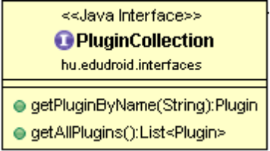
A PluginAdapter implementálja a Plugin interface-t.
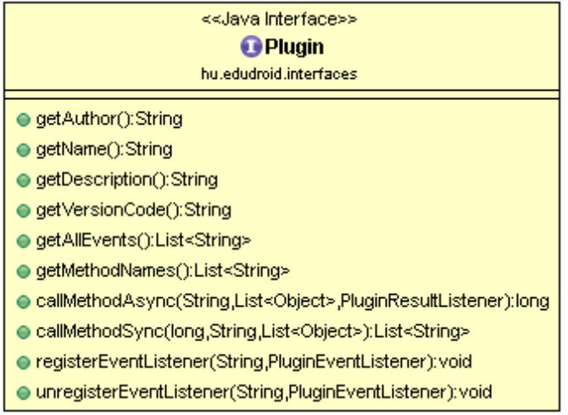
A Plugin interface metódusai kétféle működési módot támogatnak: a kérés-válasz és a feliratkozás-értesítés módokat. Mindkét mód asszinkron, ami kicsit megnehezíti a modulfejlesztők helyzetét. Azért e mellett döntöttünk, mert ez igazodik legjobban az Android platform szerkezetéhez.
A kérés-válasz típusú funkciók esetén a hívó felet, és csak a hívó felet fogják értesíteni ha megérkezik a válasz, és a válasz csak egyszer fog megérkezni. Ha nem jön válasz, a keretrendszer a plugin-t hibásnak tekinti.
A feliratkozás-értesítés megközelítés ettől annyiban tér el, hogy a keretrendszer nem tartalmaz automatikus hiba-jelző mechanizmust, a modul nem fogja érzékelni a hibát. Ellenben az eseményre való feliratkozás után – mely szintén nem perzisztens, a keretrendszer újraindulásakor újra fel kell iratkozni az eseményekre – többször is érkezhet visszajelzés az esemény bekövetkezéséről. Ezen felül egy esemény bekövetkezéséről minden feliratkozott modul értesül.

Metódushívás
A plugin által kezdeményezett metódus-hívásban legalább négy, esetleg öt komponens vesz részt. A modul a kapott Plugin interface-en a callMethodAsync metódushívással kezdeményezheti a kiválasztott plugin metódusának meghívását. Ez a metódus egyből visszatér egy hívás-azonosítóval, ennek az azonosítónak a segítségével fogja tudni a híváshoz hozzárendelni a modul a visszakapott eredményt.
A metódushívás a PluginAdapterhez fog beérkezni, ezen a ponton végezhetőek el a szükséges kvóta-ellenőrzések. A PluginAdapter ezt követően a hívást egy Intent-té sorosítja, és elküldi a megfelelő pluginnek.
A fogadó oldalon az absztrakt PluginCommunicationInterface fogadja a hívást. Ez az osztály csatolja a Plugin interface-t a keretrendszerhez. A plugin-ben implementált metódusok nagy része rövid futási idejű szinkron metódus lesz, de a keretrendszer lehetőséget ad hosszabban futó feladatok megvalósítására is, ezeket azonban az Android platform kötöttségei miatt nem lehet szinkron módon kezelni. Hosszú funkció esetén a Plugin-en meghívott callMethodSync hibát kell dojon, mely jelzi a PluginCommunicationInterface felé, hogy ne küldjön vissza intentet. A funnkció egy szolgáltatásban kerül megvalósításra, mely csak akkor küldi vissza a várt eredményt vagy hibajelentést, ha a háttérben futó folyamatok befejezi.
Mind a szolgáltatás nyomán születő „asszinkron” Intent, akár a Plugin metódushívás eredményeként születő „szinkron” Intent ugyanazon a mechnizmuson keresztül érkezik vissza a modulhoz. Ez azért lehetséges, mert a hívó modul eleve asszinkron működésre számít, ezért a szolgáltatás-hívással bevezetett késleltetés és asszinkronitás a modul elől el van fedve. A plugin elküldi a keretrendszernek, a keretreendszer csökkenti a kvótákat az elhasznált mennyiséggel, ellenőrzi, hogy a fogadó modulnak van-e még futási joga. Majd a PluginAdapter törli a kérés azonosítóját a futó kérések közül és meghívja a válaszra várakozót.

Eseményre való feliratkozás
Az eseményekre való feliratkozást szintén a modul kezdeményezi. Meghívja a PluginAdapter regisztrációs metódusát, mely felveszi az eseményre várók listájára, és egyben maga is feliratkozik a megfelelő Intent-re, ha korábban ezt nem tette meg. A feliratkozásokat az Android operációs rendszer kezeli, ezek nem jutnak el a pluginokik, amik feliratkozottaktól függetlenül elküldik az eseményt leíró intentet az esemény bekövetkezésekor.
Az Intent-et a PluginAdapter elkapja, a tartalmát értelmezi és a kiolvasott paraméterekkel meghívja a megfelelő eseménykezelőket.

Modul fejlesztés
A modulok egyszerű mérési feladatok elvégzésére szolgáló szoftverdarabok. Jellemzően nem implementálnak bonyolult logikát. Jellemzően háromféle működésük lehet, vagy ezek kombinációja is elképzelhető:
- Aktív mérőmodul: az ilyen modul jellemzően önálló hálózati méréseket végez, csomagokat küld és fogad rögzített szerverekről és azok késleltetését, sávszélességét, csomagvesztési arányát vizsgálja. Ez a funkcionalitás implementálható modul szinten, a plugin egyszerű funkcióit használva, de ha csomagonként kellene jelzéseket küldeni a teljes rendszeren keresztül, az túlzott overhead lenne. A DroidLab szemléletébe jobban illeszkedik az a megközelítés, melyben a mérés logikáját a plugin implementálja, és a modulok csak a mérés paramétereit állítják be, majd a választ dolgozzák fel.
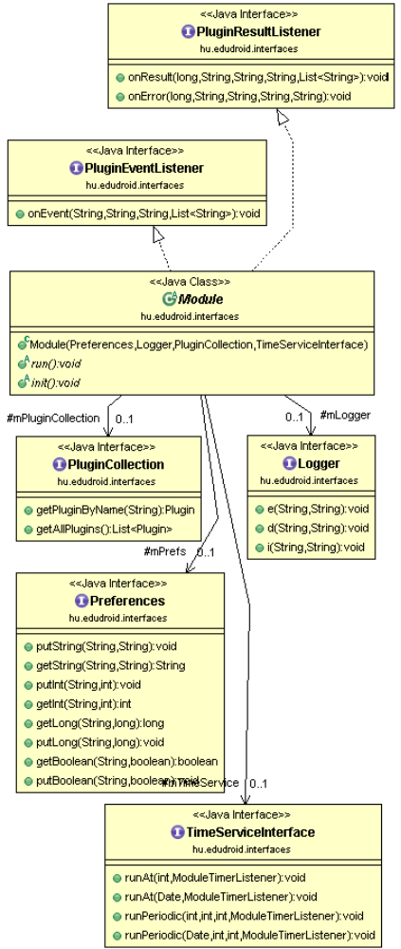
- Protokollt implementáló modul: Elosztott hálózati protokollok tesztelésére is használható a DroidLab. A jelzésrendszer tesztelésére a modul különböző eszközökön futó példányai váltanak egymással üzeneteket. Ekkor a modul komplex belső állapotot őriz, és annak megfelelően reagál a beérkező üzenetekre.
- Monitorozó modul: Eseményeket gyűjt, vagy periodikusan fut le és rendszerinformációt olvas ki, ezeken minimális feldolgozást végez majd menti az eredményeket.Mint korábban utaltunk rá, a modulok Java nyelven készülnek. A modul-fejlesztést gyorsítandó tesztelésük szerver nélkül is megodlott, a modulok egy lokális könyvtárból is feltöltésre kerülhetnek. A modulfejlesztőnek az Interfaces projektre, a használni kívánt pluginek dokumentációjára, és a SampleModule projektre van szüksége saját modulja elkészítéséhez. Teszteléséhez pedig a keretrendszer-alkalmazás tesztelői változatára.
A modul egyetlen osztályból kell álljon, ez a ModuleBase osztályból származik le. Az init metódusának meghívásakor kell a perzisztens tárból kiolvasnia állapotát, feliratkoznia az annak megfelelő eseményekre, és elindítania az időzítéseket.
Ezt követően a receiver metódusokat fogja hívni a keretrendszer, ha esemény következik be, vagy válasz, hiba érkezik egy metódushívás nyomán. A run metódus fog lefutni, ha egy timer lejár.
A modul belső állapotát minden változásnál, mely a további működést befolyásolja ki kell menteni a perzisztens tárba, így biztosítható, hogy az alkalmazás újraindulásakor a mérés folytatódjon. A modul futásának eredményeit a Logger-rel kell kiiratni, a loggolt eredmények fognak eljutni a fejlesztőhöz a mérés közben és a mérés végén. A loggolt eredményeket a modul futása során nem olvashatja vissza, ezért az állapot-tárolásra nem alkalmas.

Pluginek
A negyedéves munkánknak fontos részét képezte, hogy elkészült a plugin kezelés. A pluginek ahogyan az előzetes tervekben is szerepelt, önálló alkalmazásként fognak az eszközökre kerülni. Ennek előnyeit és hátrányait a korábbi beszámolóban már ecseteltük.
A telepített pluginek a keretrendszer által küldött broadcast intent-re válaszul küldik el saját leírásukat, mely tartalmazza a plugin nevét és az elérhető metódusokat. Az AndroidPluginCollection osztály ekkor minden pluginhez létrehoz egy PluginAdapter-t, melyet a moduloknak a jánl ki. A PluginAdapter ellenőrzi a modulok felől érkező kérés helyességét – van-e ilyen nevű metódusa a pluginnak – majd továbbítja a kérést.

Pluginek fejlesztése
A pluginek fejlesztéséhez a minta plugin projektet kell lemásolni, és kiegészíteni. Ha a plugin csak szinkron metódusokat tartalmaz, akkor elegendő a PluginCommunicationInterface-t implementálni, és kiegészíteni a hiányzó metódusok törzsével. Amikor a rendszertől egy metódus-hívást tartalmazó Intent érkezik, a PluginCommunicationInterface beolvassa a paramétereket, és továbbadja a callMethodSync metódusnak. A Plugin fejlesztőjének ezen a pontok kell értelmeznie a paramétereket, és meghívni velük a megfelelő metódust. Szinkron metódus esetén ez egy egyszerű metódushívás, melynek visszatérési értékéből a PluginCommunicationInterface állítja elő a válaszként küldendő Intent-et.
Asszinkron metódushívás esetén a callMethodSync metódusnak AsyncMethodException-t kell dobnia miután elindította az asszinron feladatot. Ekkor a Plugin fejlesztőjének felelőssége, hogy a funkció lefutása után előállítsa és elküldje a választ tartalmazó Intent-et.
Ha a plugin tartalmaz asszinkron metódusokat, akkor azokat az IntentService Androidos konstrukcióban érdemes implementálni: új szál nem indítható a PluginCommunicationInterface-ben, mivel futását BroadcastReceiver-ként kezdi meg. A választ tartalmazó Intent előállítására a PluginCommunicationInterface tartalmaz egy statikus segédmetódust, de ezeknek hívásáról a fejlesztőnek kell gondoskodnia.
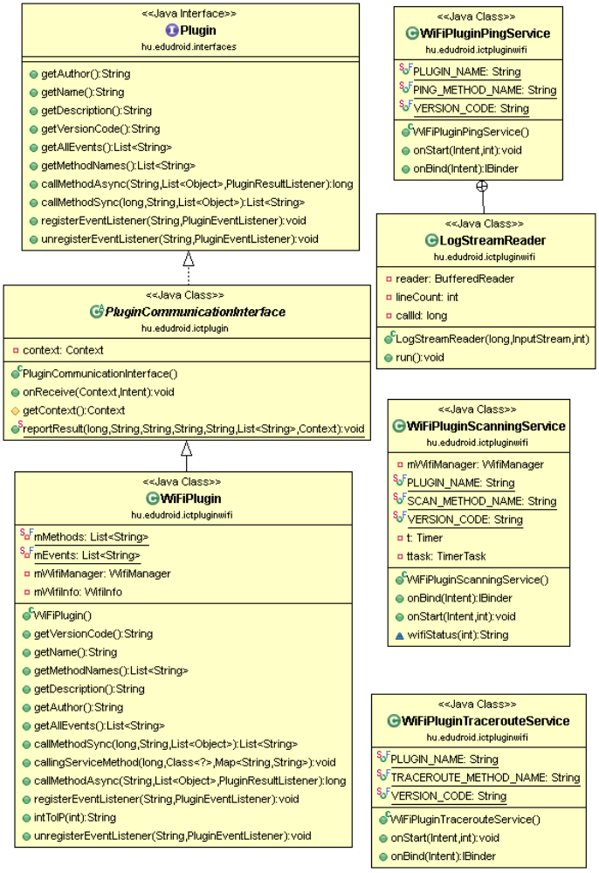

WiFi plugin
A WiFi plugin az első elkészült plugin a keretrendszerben. Az eddig megvalósult funckiók bemutatják a különböző konstrukcióink működését: tartalmaz eseményeket valamint szinkron és asszinkron metódusokat. Bemutatja, hogy a keretrendszeren keresztül hogyan érhetőek el biztonságosan olyan funkciók, melyekhez az Android platformon külön jogosultságok szükségesek.

GetIpAddress
Szinkron, megadja az aktuális IP címet.

GetMacAddress
Szinkron, megadja az aktuális MAC címet.

GetLinkSpeed
Szinkron, megadja az elméletileg elérhető hálózati sebességet.

GetNetworkId
Szinkron, megadja a wifi hálózat azonosítóját, melyhez az eszköz csatlakozott

getBSSID
Szinkron, megadja a hálózat BSSID-jét.

GetSSID
Szinkron, megadja a hálózat SSID-jét.

IsHiddenSSID
Szinkron, megadja hogy a hálózat SSID-je publikus-e.

GetRssi
Szinkron, megadja a wifi kártya által érzékelt jelszintet.

Scanning
Asszinkron, kezdeményezi a környező WiFi hálózatok felderítését, majd visszatér a talált WiFi hálózatok listájával.

Ping
Asszinkron, a paraméterül kapott célcímet pingeli, majd visszatér a késleltetésekkel.

Traceroute
Asszinkron, felderíti az útvonalat a kapott célcím felé.

Keretrendszer
A keretrendszer vezérli a többi komponens működését. A keretrendszer kommunikál a szerverrel: fogad modulokat és küld vissza mérési eredményeket. A keretrendszer feladata a biztonság szavatolása és az erőforrás-használat mérése és az erőforrások kiosztása. A keretrendszer feladata a felhasználóval való kapcsolattartás. Bár minden pluginnek lehetősége lesz saját felületet is mutatni a felhasználónak, a felhasználói felületek nagy részét a keretrendszer biztosítja.
A negyedév során a keretrendszernek három komponense készült el.

Modulkezelése
A modulkezelő két fő részből áll. Az szerverrel komunikáló komponens felel azért hogy a telefonra szánt modulokról a telefon értesüljön és megfelelő hálózati kapcsolat esetén a modult tartalmazó jar file-t és a hozzá tartozó JSON formátumú leírót a szerverről letöltse és a megfelelő könyvtárba mentse. Ehhez a a Google Cloud Messaging szolgáltatást használjuk, mely lehetővé teszi üzenetek célzott küldését egy eszköz egy konkrét alkalmazásának. Mivel ehhez a telefonon egyébként is futó Google szolgáltatásokat használja a GCM nem jelent sem fejlesztésben, sem fogyasztásban többletterhelést. Miután a keretrendszer a GCM segítségével értesült a letöltendő csomagról, a csomagot HTTP protokoll fölött tölti le és menti el a megfelelő könyvtárba.
A modulkezelő másik része azért felel, hogy az alkalmazás indulásakor a könyvtár tartalmát felolvassa, értelmezze és ha valamelyik modul jogosult az indulásra, azt betöltse és inicializálja.
A fejlesztés idejére a hálózati letöltés mellett egy másik opciót is biztosítunk a modulok feltöltésére: az asset-ként a telefonra kerülő jar file-okat lehetőség van egy fejlesztői menüpont segítségével bemásolni a modulokat tartalmazó könyvtárba és onnan betölteni és inicializálni, meggyorsítva a modulok manuális tesztelését.
Elkészült az inicializált modulok ütemezését segítő timer is, melynek segítségével a modul kérheti periodikus vagy egyszeri futtatását.

Mérési adatok feltöltése
A rendszer nem a pluginek kimenetét, hanem a modulok kimenetét gyűjti. Ez lehetőséget ad a kutatóknak arra, hogy a készüléken végezzék el az adatok előfeldolgozását végezzenek, a mérések eredményeit kontextusukban értelmezzék. A modulok a keretrendszer Logger szolgáltatására támaszkodhatnak a mérési adatok rögzítésében, feltöltésében.
A Logger különböző log-szinteket biztosít, így megkönnyíti a kutatók számára a modul működését követő sorok és a tényleges eredményeket reprezentáló sorok szétválasztását. Minden sor a modulhoz tartozó file-ba kerül rögzítésre, a súlyossági szinttel és a logsor születésének időbélyegével.
A Logger végzi a kapott logsorok perzisztens tárolását: a logok modulonként külön file-okba kerülnek kiírásra. A logger meghatározott időközönként új file-t nyit. Amikor lehetőség adódik a logok feltöltésére, a rendelkezésre álló lezárt file-okat tömöríti és elküldi a szervernek. A szerver ezeket a tömörített állományokat teszi elérhetővé a kutatók számára.

Teszt-felület
A felhasználói felületnek nem a végleges formáját készítettük el. A fejlesztés jelenlegi stádiumában az alkalmazás tesztelését egy fejlesztői felületen végeztük. Ez a fejlesztői felület lesz majd elérhető a fejlesztőknek modulok és pluginek ellenőrzésére kiadott fejlesztői keretrendszerében is. A felület lehetővé teszi modulok kézi indítását, modulok betöltését a már említett asset-ek közül. A telepített pluginek listázását, metódusaik áttekintését és meghívását alapértelmezett paraméterekkel. Kezdeményezhető a loggolt adatok kézi feltöltése is.
E mellett készültek a végleges felhasználói felületre szánt komponensek, képernyők is. Köztük a pluginek által definiált erőforrások kvótáinak beállítását lehetővé tevő parametrizált felület is, mely egységesen fogja a felhasználónak prezentálni a különböző pluginek erőforrás-igényét.

Szerver

Kutatói portál
A DroidLab kutatói portálja jelenleg adminisztratív felület, ahol az eszközök listája érhető el, és lehetőség van modulokat feltölteni, valamint modulokat küldeni az eszközöknek.

Felhasználói portál
A DroidLab a kutatókat szolgálja ki, de több okból is fontos, hogy a felhasználók számára is biztosítsunk felületeket.

Adatvédelem
A DroidLab a keretrendszert futtatók bizalmára épül. Ezért minden szinten fontos, hogy a felhasználó hozhassa meg a saját adataival, saját erőforrásaival kapcsolatos döntéseket. A rendszerben ezért jogokat és kvótákat definiálutunk, melyeket valós időben adhat vagy vonhat meg a felhasználó, vagy akár a teljes keretrendszert is leállíthatja ideiglenesen. Így a felhasználó bizonyos tevékenységeit teljes biztonságban végezheti – pld netbank használat.
Az aktív beavatkozáson túl a felhasználónak lehetősége van bármikor áttekinteni az összes, az eszközéről gyűjtött adatot. A felhasználóknak szánt webes felületen arra is lehetőség van, hogy a felhasználó előzetes áttekintésre visszatartsa az eszközéről gyűjtött adatokat, és csak azokat az adatokat kapják meg a kutatók, melyeknek továbbításához explicit módon hozzájárult.
A bizalom kialakításának harmadik pillére a nyílt forráskód, mind az alkalmazás, mind a szerver kódja szabadon hozzáférhető lesz, így bármelyik felhasználó meggyőződhet arról, hogy a rendszer tényleg az igéreteknek megfelelően működik. Ettől a bizalom kialakítása mellett az érdeklődők kontribúcióját is reméljük.

Gamification
A felhasználóknak szánt felület másik fontos eleme lesz a gamification-höz szükséges elemek. Ezek megjelennek az alkalmazásban is, de a webes feület biztosít majd landing page-et a közösségi oldalakon történő megosztás linkjeinek. A felhasználóknak minimális profilja lesz, ezeken a felületeken a hangsúly a felhasználó rendszerbeli teljesítményére helyeződik.

További munka
A fejlesztést az eddigi tervek szerint fogjuk folytatni. A következő negyedévben a két fontos fejlesztési irány a kutatói portál, amit egy PHP portálmotorra támaszkodva fogunk implementálni, és az Android alkalmazás kiegészítése erőforrás-nyilvántartással.

Table of Contents

Módszertan 2
Verziókövetés 3
Tesztelés 3
Fejlesztőeszközök 4
Tanszéki release 5
Felhasználók 5
Meglévő motiváció 5
Elvárt felhasználói viselkedés 6
Gamification 6
Időzítés 6
Kari release 6
Felhasználók 6
Meglévő motiváció 7
Elvárt felhasználói viselkedés 7
Gamification 7
Időzítés 8
Teljes release 8
Felhasználók 8
Meglévő motiváció 8
Elvárt felhasználói viselkedés 8
Gamification 8
Időzítés 8
Modulok 9
Modul-plugin kommunikáció 9
Metódushívás 10
Eseményre való feliratkozás 11
Modul fejlesztés 11
Pluginek 13
Pluginek fejlesztése 13
WiFi plugin 16
GetIpAddress 16
GetMacAddress 16
GetLinkSpeed 16
GetNetworkId 16
getBSSID 16
GetSSID 16
IsHiddenSSID 16
GetRssi 16
Scanning 16
Ping 16
Traceroute 16
Keretrendszer 16
Modulkezelése 17
Mérési adatok feltöltése 17
Teszt-felület 17
Szerver 18
Kutatói portál 18
Felhasználói portál 18
Adatvédelem 18
Gamification 18

